Z A P I S N I K

s 23. sjednice Vijeća Mjesnog odbora „Kralj Petar Svačić“ održane u ponedjeljak,
27. veljače 2023. u 9,00 sati u prostorijama Mjesnog odbora „Kralj Petar Svačić“ u Preradovićevoj 29

Nazočni članovi Vijeća Mjesnog odbora: Martina Cajner Vela, Tamara Božić, Taiba Redžepagić, Ana-Marija Huzjan
Predsjednica Vijeća Mjesnog odbora utvrđuje da je nazočna većina članova Vijeća te su stvoreni uvjeti za održavanje sjednice i pravovaljano odlučivanje.
Predsjednica Vijeća Mjesnog odbora predlaže usvajanje Zapisnika s prethodne 22. sjednice Vijeća i otvara raspravu o istome. Budući da nema primjedbi na Zapisnik, Vijeće Mjesnog odbora „Kralj Petar Svačić“ jednoglasno usvaja zapisnik s 22. sjednice Vijeća Mjesnog odbora „Kralj Petar Svačić“.
Predsjednica Vijeća Mjesnog odbora predložila je sljedeći

DNEVNI RED
- Zahtjevi za povremeno korištenju prostora mjesne samouprave: Životna linija – donošenje Zaključka
- Financijski plan za 2023. godinu – donošenje Zaključka
- Regulacija prometa na raskršću Žerjavićeve i Trga kralja Petra Svačića: skretanje prema jugu – na zahtjev građanke M. J. M.
- Revizija parkirnih mjesta za invalide: raskršće Žerjavićeve i Gundulićeve – na zahtjev građanina L. K.
- Povećanje redarstvenih akcija u suradnji s MUP-om zbog onečišćenja zelenih površina psećim izmetom – na zahtjev građanina L. K.
- Pitanja i prijedlozi

Vijeće Mjesnog odbora „Kralj Petar Svačić“ jednoglasno je usvojilo novopredloženi dnevni red.

Ad.1. Zahtjevi za povremeno korištenje prostora Mjesnog odbora „Kralj Petar Svačić“

Predsjednica Vijeća upoznaje članice Vijeća Mjesnog odbora s pristiglim zahtjevom za izmjenom termina udruge Životna linija slijedom čega Vijeće Mjesnog odbora jednoglasno donosi sljedeći

Z A K L J U Č A K

- Udruzi Životna linija odobrava se povremeno korištenje dvorane u objektu mjesne samouprave, Zagreb, Preradovićeva 29, u terminu ponedjeljak i petak od 17.30 do 19.30 sati i utorkom od 17.15 do 18.15 sati.

- Prostor iz točke 1. ovog zaključka koristit će Udruga Životna linija , bez naknade.

- Udruga Životna linija se obvezuje sa prostorom prilikom korištenja postupati sa pažnjom dobrog gospodara.

- O povremenom korištenju prostora iz točke l. ovog zaključka Gradski ured za mjesnu samoupravu, civilnu zaštitu i sigurnost izdat će odobrenje o korištenju, a u skladu s ovim zaključkom.

Ad.2. Financijski plan za 2023. godinu

Predsjednica Vijeća predstavila je Financijski plan za 2023. godinu. Vijeće Mjesnog odbora „Kralj Petar Svačić“ donosi sljedeći
FINANCIJSKI PLAN
Mjesnog Odbora ''Kralj Petar Svačić''
za 2023.

Članak 1.
Financijski plan Mjesnog odbora ''Kralj Petar Svačić'' za 2023. (dalje u tekstu: Plan) sastoji se od:

PRIHODA: 63.880,00 EUR
RASHODA: 63.880,00 EUR

Članak 2.
Prihodi i rashodi iz članka 1. Plana su:
- PRIHODI
KONTO | NAZIV KONTA | IZNOS
PRIHODI MJESNOG ODBORA UKUPNO |  | 63.880,00
6711 | PRIHODI ZA FINANCIRANJE RASHODA POSLOVANJA | 63.880,00
- RASHODI
KONTO | NAZIV KONTA | IZNOS
RASHODI MJESNOG ODBORA UKUPNO |  | 63.880,00
Izvor 1.1. OPĆI PRIHODI I PRIMICI |  | 10.210,00
3291 | NAKNADE ČLANOVIMA VIJEĆA MJESNOG ODBORA | 9.560,00
3299 | OSTALI NESPOMENUTI RASHODI POSLOVANJA MJESNOG ODBORA | 650,00
Izvor 4.1. PRIHOD OD KOMUNALNE NAKNADE |  | 53.670,00
3232 | USLUGE TEKUĆEG I INVESTICIJSKOG ODRŽAVANJA - PMKA MO | 53.670,00
 | ODRŽAVANJE JAVNIH ZELENIH POVRŠINA | 18.430,00
 | ODRŽAVANJE NERAZVRSTANIH CESTA | 35.240,00

Članak 3.
Naredbodavac za izvršenje Plana je Pročelnik Gradskog ureda za mjesnu samoupravu, civilnu zaštitu i sigurnost.

Članak 4.
Plan će biti objavljen na oglasnoj ploči u sjedištu Mjesnog odbora.

Ad.3. Regulacija prometa na raskršću Žerjavićeve i Trga kralja Petra Svačića: skretanje prema jugu – na zahtjev građanke M. J. M.

Vijeće Mjesnog odbora „Kralj Petar Svačić“ posljednjih je mjeseci primilo više usmenih i pisanu molbu građanke M. J. M. koje se tiču podizanja sigurnosti prometa na navedenom skretanju, a s naglasnom na sigurnost pješaka i biciklista (navedenim raskršćem prolazi biciklistička staza).
Vijećnice su i osobno više puta svjedočile opasnim situacijama kao što je sudar biciklista i automobila, istrčavanje vrtićke djece na zebru i slično.
Zbog svega navedenog donosimo sljedeći

Z A K L J U Č A K
o regulaciji prometa Žerjavićeva - Trg kralja Petra Svačića

- Vijeće Mjesnog odbora „Kralj Petar Svačić“ traži od Vijeća Gradske četvrti Donji grad da poduzme sve potrebne korake pri nadležnom gradskom uredu kako bi se povećala sigurnost pješaka i biciklista na navedenoj lokaciji te povećala preglednost raskršća.

- Kao dio rješenja Vijeće Mjesnog odbora „Kralj Petar Svačić“ predlaže svjetlosnu signalizaciju, no ako ona nije odgovarajuća tražimo da nadležni gradski ured predloži i provede primjereno rješenje, odnosno rješenje s maksimalnim učinkom u pogledu povećanja sigurnosti i preglednosti.

- Ovaj će zaključak biti dostavljen Vijeću Gradske četvrti Donji grad na daljnje postupanje.

Ad.4. Revizija parkirnih mjesta za invalide: raskršće Žerjavićeve i Gundulićeve – na zahtjev građanina L. K.

Članica Vijeća Mjesnog odbora „Kralj Petar Svačić“ T. Redžepagić predstavila nam je dopis građanina L. K. koji se traži reviziju i oslobađanje rezerviranih, invalidskih parkirnih mjesta u Žerjavićevoj ulici, raskršće sa Gundulićevom, a koje je koristila udruga Hrvatskih branitelja dragovoljaca domovinskog rata. Zahtjev podržava i Vijeće Mjesnog odbora „Kralj Petar Svačić“ budući da je Udruga preselila na novu lokaciju i ne vidimo daljnju opravdanost rezerviranih, građanima nedostupnih, parkirnih mjesta na navedenoj lokaciji.

Vijeće Mjesnog odbora „Kralj Petar Svačić“ donosi sljedeći

Z A K L J U Č A K
o ukidanju rezerviranih parkirnih mjesta u Žerjavićevoj ulici

- Vijeće Mjesnog odbora „Kralj Petar Svačić“ traži od Vijeća Gradske četvrti Donji grad da pri nadležnom gradskom uredu zatraži reviziju, odnosno ukidanje rezerviranih invalidskih parkirnih mjesta u Žerjavićevoj ulici, kod raskršća s Gundulićevom, budući da su njihovi korisnici preselili na novu adresu. Kako za istima više ne postoji potreba, tražimo da se navedena parkirna mjesta oslobode za korištenje građanstvu.

- Vijeće Mjesnog odbora „Kralj Petar Svačić“ dostavlja fotografiju lokacije i obavijest o preseljenju Udruge.
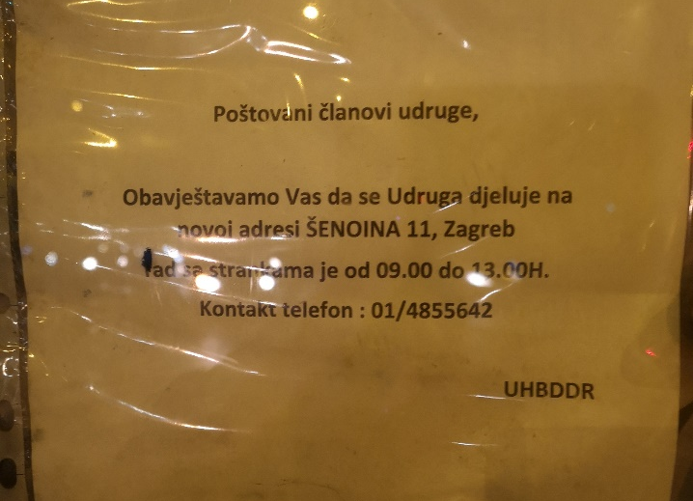
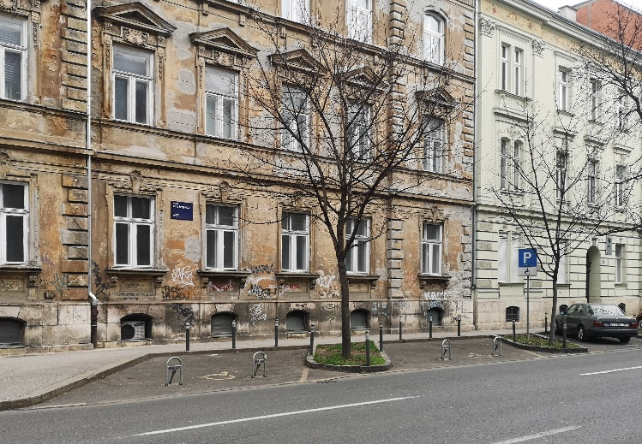

- Ovaj će zaključak biti dostavljen Vijeću Gradske četvrti Donji grad na daljnje postupanje.

Ad.5. Povećanje redarstvenih akcija u suradnji s MUP-om zbog onečišćenja zelenih površina psećim izmetom – na zahtjev građanina L. K.

Članica Vijeća Mjesnog odbora „Kralj Petar Svačić“ T. Redžepagić predstavila nam je dopis građanina L. K. kojim traži povećanje kontrolu i kažnjavanje nesavjesnih vlasnika pasa koji ne skupljaju izmet za svojim ljubimcima niti u parku na Trgu kralja Petra Svačića, niti na zelenim kazetama uz prometnice.
Vijeće Mjesnog odbora „Kralj Petar Svačić“ podržava zahtjev te dodaje da se ista kontrola i kažnjavanje treba vršiti i glede pješačkih površina koje su također nerijetko onečišćene psećim izmetom i urinom.

Vijeće Mjesnog odbora „Kralj Petar Svačić“ stoga donosi sljedeći

Z A K L J U Č A K
o povećanju nadzora komunalnih redara na zelenim i pješačkim površinama

- Vijeće Mjesnog odbora „Kralj Petar Svačić“ traži od Vijeća Gradske četvrti Donji grad da organizira češći nadzor komunalnih redara na zelenim i pješačkim površinama, a u suradnji s MUP-om kako bi se osigurala provedba sankcija, s ciljem suzbijanja onečišćenja javnih površina psećim izmetom i urinom.

- Ovaj će zaključak biti dostavljen Vijeću Gradske četvrti Donji grad na daljnje postupanje.

Ad.6. Pitanja i prijedlozi

Pitanja i prijedloga nije bilo.

Sjednica je završena u 15,00 h.
Zapisnik vodila: Ana-Marija Huzjan

KLASA : 024-08/23-003/474
URBROJ : 251-13-11-1/002-23-2

PREDSJEDNICA VIJEĆA
MJESNOG ODBORA
„KRALJ PETAR SVAČIĆ“

Ana-Marija Huzjan, v.r.

